Premikanje
Uporabite kodo!

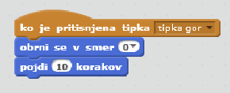
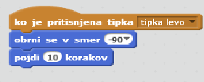
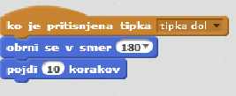
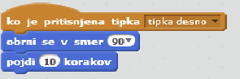

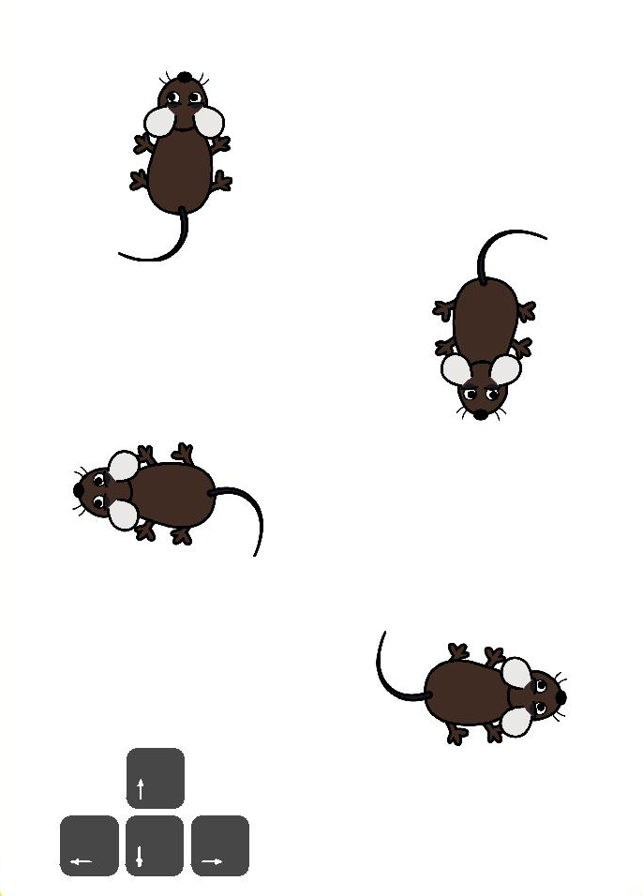
Spremenite lahko tudi smer vrtenja.
Dodaten nasvet!
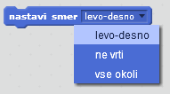
Naredite!
Uporabite puščice za premikanje (gor, dol, levo, desno).

